**Уважаемые студенты!**

**Выполните, пожалуйста, задания по МДК 01.01 (КОНСУЛЬТАЦИЯ)**

Домашнее задание отправляйте, пожалуйста, ежедневно Вконтакте или на мою электронную почту: **olga_zhigalova.13@mail.r**

**1 задание:** Подготовить информационное сообщение на тему: «БИСТРО» - как один из типов предприятий общественного питания

Сообщение отличается от докладов и рефератов не только объемом информации, но и ее характером — сообщения дополня­ют изучаемый вопрос фактическими или статистическими мате­риалами. Оформляется задание письменно, оно может включать элементы наглядности (иллюстрации, демонстрацию).

2 задание: **Найдите ошибку в схеме обработки чешуйчатой рыбы.**

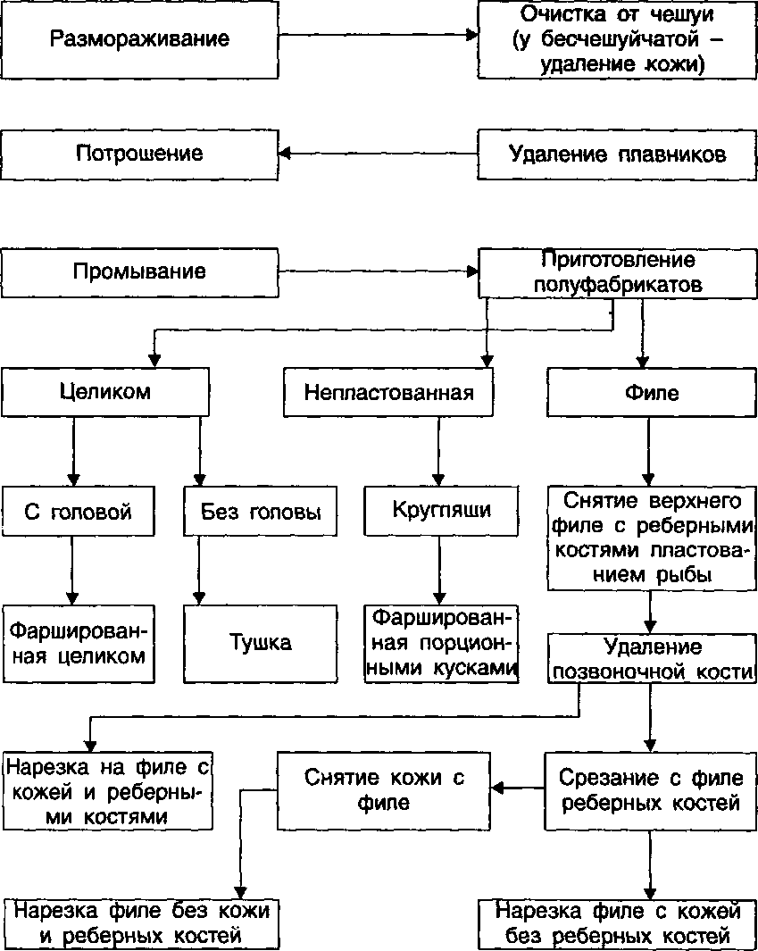

**3 задание**: Составить кроссворд по теме: «Полуфабрикаты»